Державний вищий навчальний заклад
Ужгородський національний університет
Факультет інформаційних технологій

ЛАБОРАТОРНА РОБОТА № 3.1
Тема: моделювання задачі «Рюкзак» методом динамічного програмування.

Виконав студент ІI курсу
спеціальності «Інженерія
програмного забезпечення»
Боднарчук Роман Романович

Ужгород-2026

Мета: навчитися формалізувати задачу оптимізації ресурсів та розв’язувати її за допомогою методів динамічного програмування. Побудувати оптимальне рішення для задачі «Рюкзак», проаналізувати таблицю переходів станів та візуалізувати вибраний набір предметів.

Завдання:
1. Розробка технічного завдання.
2. Вибір та опис методогії (Scrum, kanban і т.д.) розробки ПЗ для методів вирішення задачі рюкзак (№1,2,3,5), розробка методики вирішення задачі.
При виборі методології розробки ПЗ обрати методологію відмінну від вибору в Лабораторній роботі 1 та 2.
3. Для методу 4 вирішення задачі рюкзак - провести розробку методом динамічного програмування .
4. Розробка діаграми взаємодії для методів вирішення задачі рюкзак 1,2,3,4,5.

Хід роботи
1. Розробка технічного завдання
Об’єкт розробки: Інтерактивний програмний застосунок для моделювання та розв’язання задачі «Рюкзак».

Мета розробки: Автоматизація процесу знаходження оптимального набору предметів для максимізації їх сумарної цінності при заданому обмеженні ваги.

Вхідні дані:
- Загальна кількість доступних предметів (n).
- Максимальна місткість або вага рюкзака (W).
- Масив ваг предметів:
- Масив цінностей предметів:

Вихідні дані (Результат):
- Максимальна досяжна цінність предметів.
- Перелік індексів предметів, які формують оптимальне рішення.
- Двовимірна таблиця станів алгоритму для демонстрації проміжних кроків обчислення.

Вимоги до реалізації:
- Програмне забезпечення має бути реалізовано мовою програмування JavaScript.
- Візуалізація результатів та проміжних етапів повинна відбуватися за допомогою вбудованих HTML-тегів (наприклад, таблиць) у веб-інтерфейсі.

2. Вибір та опис методології розробки ПЗ
Обрана методологія: Каскадна модель (Waterfall).
Обґрунтування вибору: Оскільки алгоритми (повний перебір, рекурсія, жадібний алгоритм, метод гілок і меж) базуються на строгих математичних законах, вимоги до програмного забезпечення є абсолютно статичними та зрозумілими з самого початку. На відміну від гнучких методологій (Scrum, Kanban), які орієнтовані на часті зміни вимог замовника, каскадна модель дозволяє послідовно та ретельно пройти всі етапи розробки: від формалізації математичної моделі до фінального тестування алгоритму. Це мінімізує ризик логічних помилок у коді.

Методика вирішення задачі: Розробка поділяється на суворі послідовні етапи:
- Аналіз вимог: Визначення структури даних (клас або об'єкт Item з властивостями weight та value).
- Проектування: Створення UML-діаграм для кожного алгоритму.
- Реалізація методів (Кодування):
- Метод 1 (Повний перебір): Написання функції генерації всіх 2ⁿ комбінацій та пошуку максимуму серед тих, що не перевищують W.
- Метод 2 (Рекурсія): Реалізація функції з базовими умовами виходу, яка на кожному кроці розгалужується на два варіанти (беремо предмет або ні).
- Метод 3 (Жадібний алгоритм): Сортування масиву предметів за питомою цінністю
vᵢ / wᵢ
та їх лінійний відбір до заповнення рюкзака.
- Метод 4 (Динамічне програмування): Покрокове заповнення матриці dp[i][w] та виконання зворотного ходу для відновлення оптимального набору.

- Метод 5 (Метод гілок і меж): Побудова дерева рішень із використанням черги з пріоритетом та розрахунком верхньої межі для відсікання неперспективних гілок.

- Тестування: Перевірка кожного методу на ідентичних тестових наборах даних для підтвердження коректності.

3. Розробка методом динамічного програмування (Метод 4)
Динамічне програмування базується на розбитті великої задачі на менші підзадачі та збереженні їх результатів у таблицю для уникнення повторних обчислень.

- Формулювання матриці станів:
Створюється двовимірний масив dp[i][w], де i — кількість розглянутих предметів (від 0 до n), а w — поточна місткість рюкзака (від 0 до W).
Значення dp[i][w] містить максимальну цінність, яку можна отримати.
- Рекурентне співвідношення:
Базовий випадок:
dp[0][w] = 0
(якщо немає предметів, цінність нульова).
Якщо вага поточного предмета більша за поточну місткість (wᵢ > w), предмет не береться:
dp[i][w] = dp[i − 1][w]
Якщо предмет вміщується, обираємо максимум між варіантом «не брати» та «взяти»:
dp[i][w] = max(dp[i − 1][w], dp[i − 1][w − wᵢ] + vᵢ)
- Відновлення розв’язку (Зворотний хід):
Для того, щоб дізнатися, які саме предмети увійшли до оптимального рішення, алгоритм починає рух з останньої клітинки матриці dp[n][W]:
Якщо dp[i][w] ≠ dp[i − 1][w], це означає, що i-й предмет був включений у рюкзак.
Ми додаємо його до результату та зменшуємо поточну вагу:
w = w − wᵢ
Якщо dp[i][w] = dp[i − 1][w], предмет не брали, просто переходимо на рядок вище (i − 1).

- Діаграми взаємодії для методів (UML Sequence Diagrams)
Оскільки розробка ведеться на JavaScript, діаграми описують взаємодію між Користувачем (User), Інтерфейсом (UI DOM), Контролером (Controller) та відповідним обчислювальним класом/функцією.

Метод 1: Повний перебір (Brute Force)
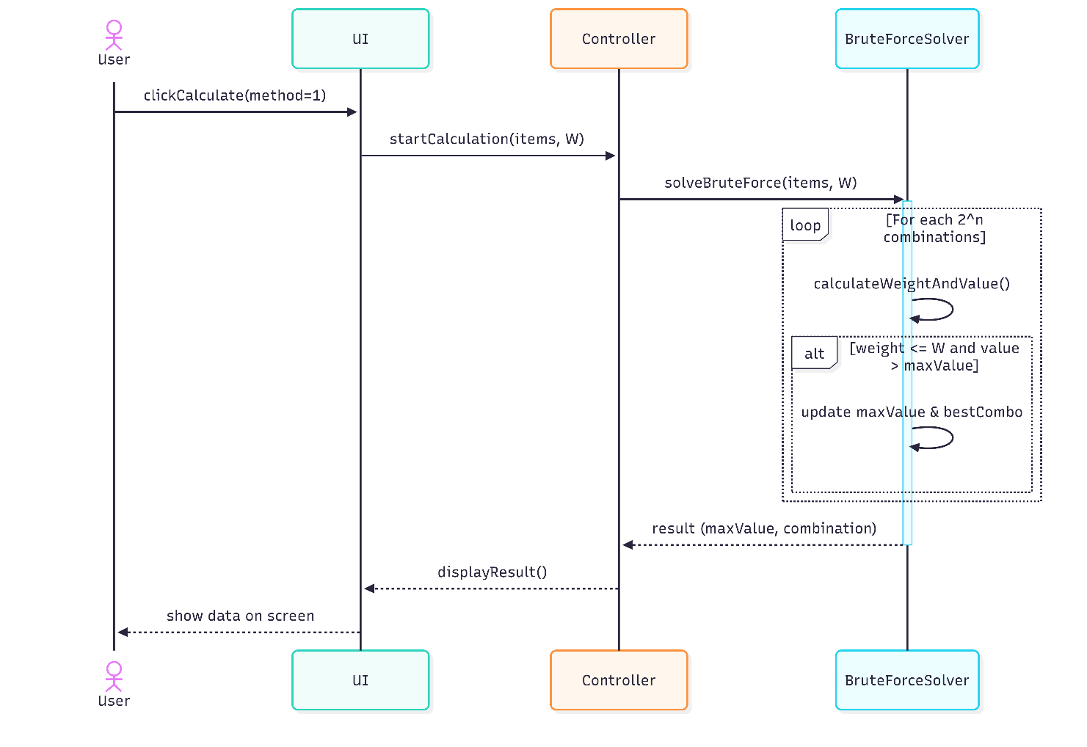

Метод 2: Рекурсивний метод
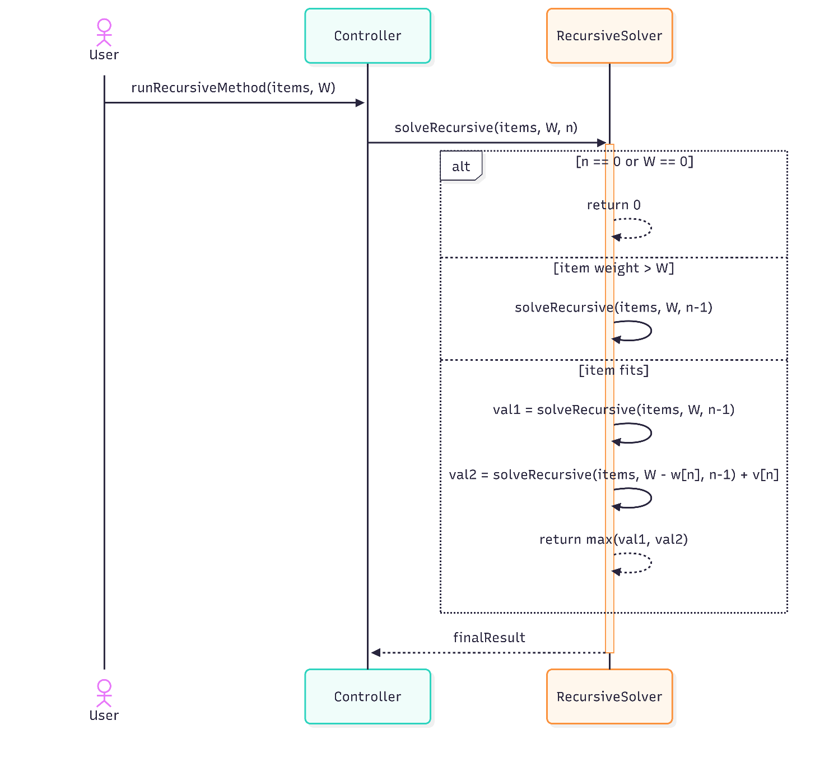

Метод 3: Жадібний алгоритм
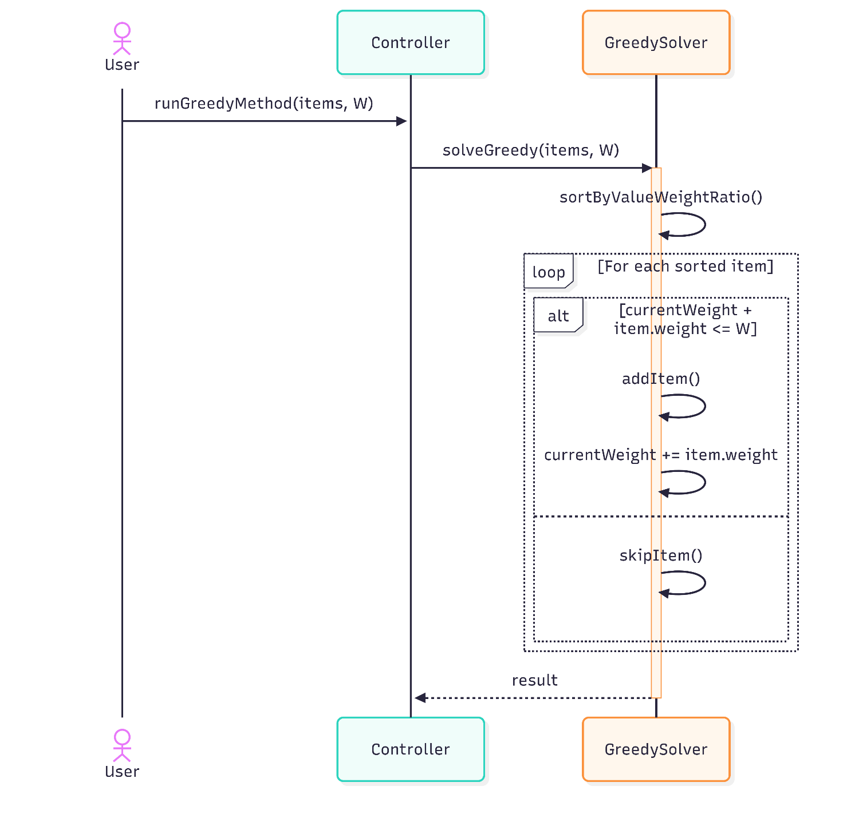

Метод 4: Динамічне програмування

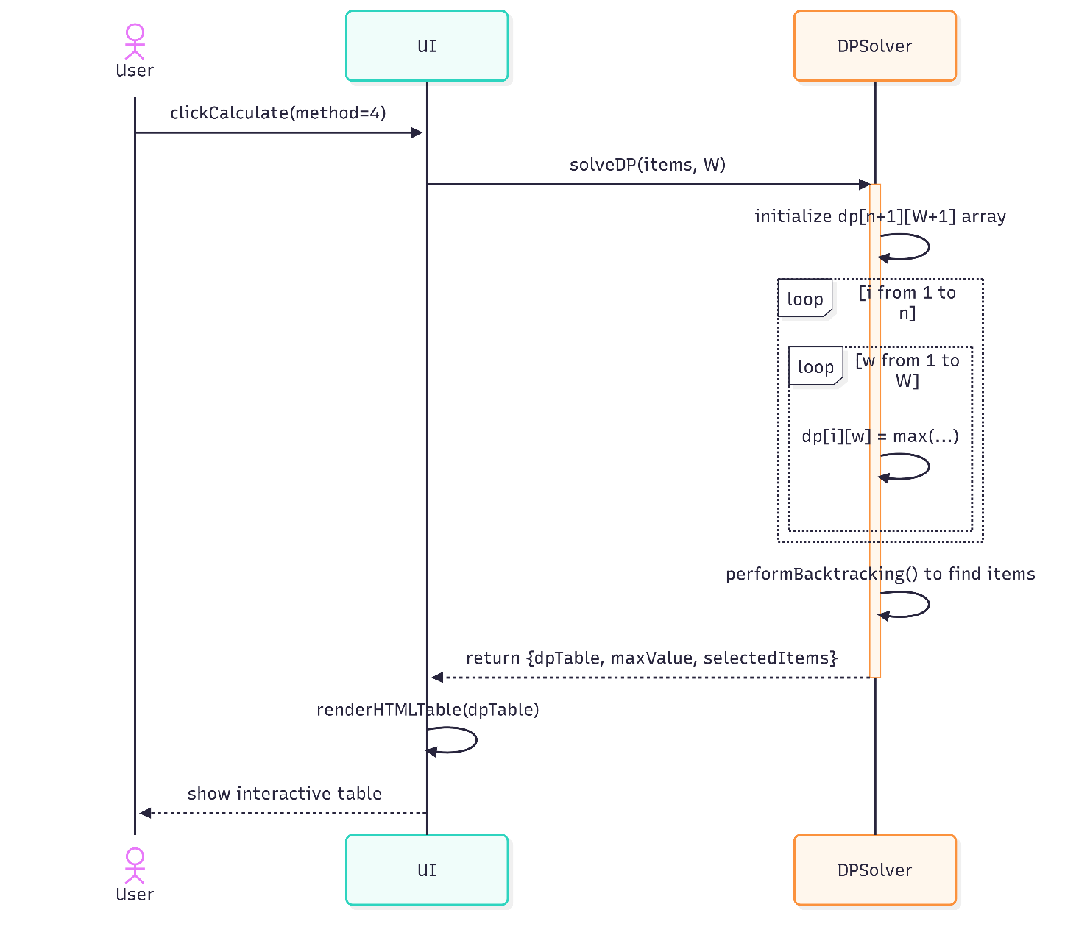

Метод 5: Метод гілок і меж

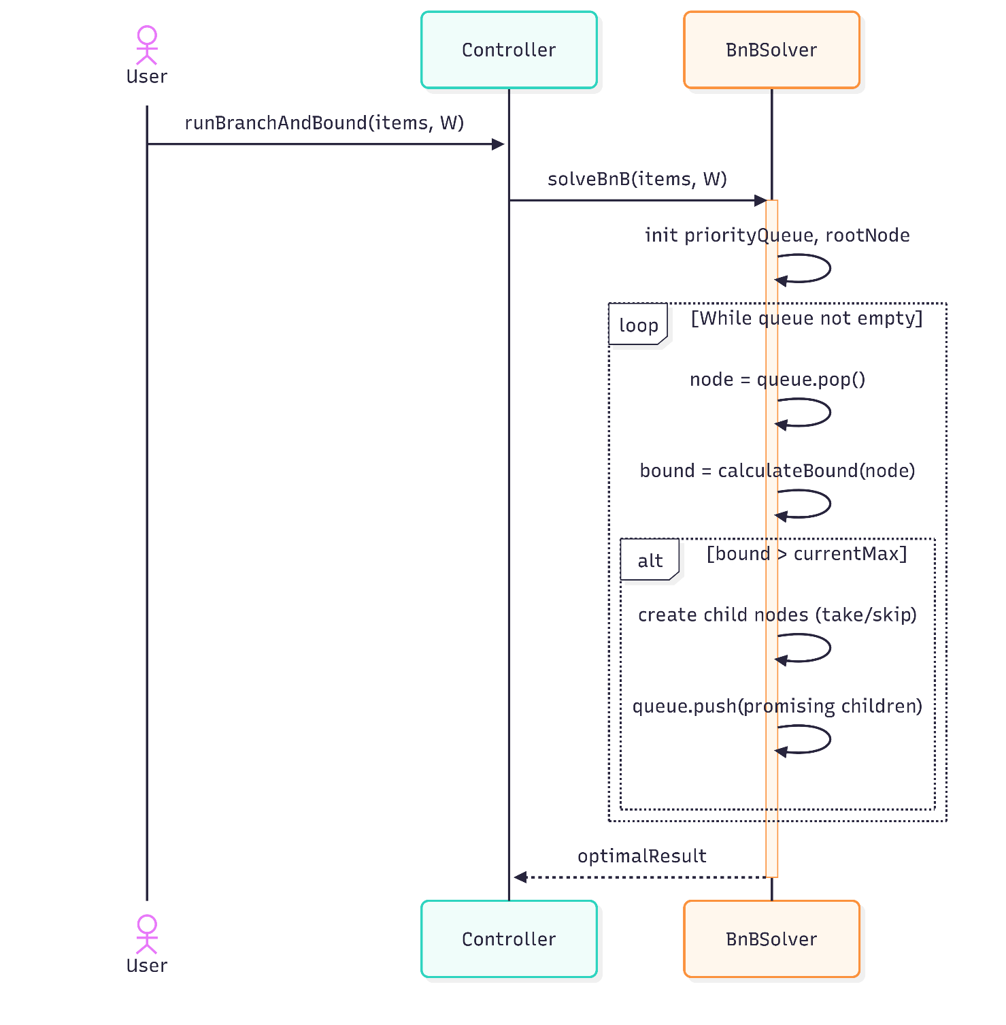

Висновок

Під час виконання лабораторної роботи було проведено комплексне дослідження та програмне моделювання класичної задачі комбінаторної оптимізації — «Рюкзак». У ході роботи вдалося не лише формалізувати математичну модель пошуку оптимального набору ресурсів, а й розробити детальне технічне завдання для створення інтерактивного програмного продукту мовою JavaScript. Для проєктування системи була обрана каскадна модель розробки (Waterfall), що обґрунтовано статичністю вимог та математичною природою алгоритмів, де послідовне проходження етапів від аналізу до тестування мінімізує ризики логічних помилок. В межах завдання було детально проаналізовано та розроблено методики для п’яти ключових підходів: повного перебору, рекурсії, жадібного алгоритму, динамічного програмування та методу гілок і меж. Особливу увагу приділено методу динамічного програмування, де через побудову матриці станів та застосування рекурентних співвідношень вдалося реалізувати ефективний алгоритм пошуку максимальної цінності та відновлення оптимального набору предметів шляхом зворотного ходу. Процес взаємодії між користувачем, інтерфейсом та обчислювальними модулями був наочно спроєктований за допомогою UML-діаграм послідовності для кожного з методів. Отримані результати підтвердили, що обрана методологія та алгоритмічна база дозволяють створити надійний інструмент для автоматизації розрахунків, а навички візуалізації проміжних етапів обчислень є критично важливими для подальшої професійної діяльності у сфері інженерії програмного забезпечення.

